Úspěšná interaktivní výstava s IGRÁČKEM se na celý měsíc stěhuje do OC Plzeň

Do OC Plzeň se nyní mohou rodiče s dětmi vydat nejen za předvánočními nákupy, ale i za zábavou a nabytím nových vědomostí. Od čtvrtka 23. října se tu usídlí interaktivní výstava s názvem Poznávej s IGRÁČKEM, která cestuje po českých městech a setkává se s mimořádným zájmem. Expozice je dostupná zdarma všem návštěvníkům OC Plzeň, a to až do pátku 28. listopadu, každý den od 10:00 do 20:00 hodin. Prostřednictvím mnoha interaktivních tematických panelů mohou návštěvníci nahlédnout do světa rekordů a kuriozit, fyzikálních zákonů nebo optických klamů. Kromě toho na ně čekají zajímavosti z oblasti dopravy, zeměpisu, zvířecí říše nebo lidského těla. Děti pobaví například funkční model srdce nebo hlukoměr. Tatínci mohou zavzpomínat na dětská léta u vysílače Morseovy abecedy. Zábavnou výstavu Poznávej s IGRÁČKEM připravila společnost EFKO, český výrobce her a hraček.

„IGRÁČEK je tradiční česká figurka, která plní netradiční úkol. Všechny návštěvníky výstavy Poznávej s IGRÁČKEM učí pozorovat svět kolem sebe,“ říká Miroslav Kotík, majitel společnosti EFKO. „Prostřednictvím výstavy jsme chtěli dětem zábavnou formou předat poutavé informace a vyvolat v nich hlubší zájem o rozličné oblasti lidského poznání ,“ dodává Miroslav Kotík.
Většina sekcí výstavy Poznávej s IGRÁČKEM je interaktivních a návštěvníci si tak mohou vše vyzkoušet doslova na vlastní kůži, oči a uši. Nabyté znalosti a vědomosti bude nakonec možné prověřit v několika kvízech a hádankách. Kromě interaktivních panelů bude v OC Plzeň k vidění i velké IGRÁČKOVO město, dvouramenná houpačka a další exponáty.

Figurka IGRÁČEK byla poprvé vyrobena firmou IGRA v roce 1976. Od té doby prošla postavička výraznými inovacemi a její svět obohatilo mnohé originální příslušenství. I díky němu nadále tato legendární hračka přináší radost všem dětem, jimž umožňuje proniknout do světa fantazie, který je pro jejich vývoj velmi důležitý. V současné době se vyrábí mnoho variant IGRÁČKŮ. Nechybí mezi nimi pošťák, hasič, policista, ale i padouch nebo sportovní fanoušek.
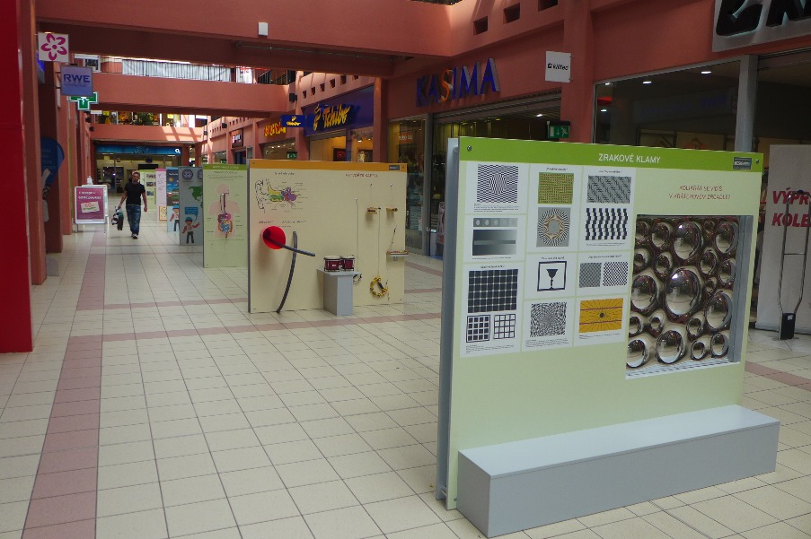
Společnost EFKO, český výrobce her a hraček, působí na českém trhu od roku 1993. Po celou dobu se zaměřuje kromě výroby také na charitativní akce. Podporuje sponzorskými dary řadu mateřských školek, základních a zvláštních škol, dětských domovů a kojeneckých ústavů. Spolupracuje také s Českým paralympijským výborem na charitativním projektu EMIL a zařadila se do projektu KLOKÁNEK na podporu týraných a opuštěných dětí. Těm již od roku 2006 pravidelně přiváží vánoční dárky a pomáhá tak jejich malým svěřencům prožít radostnější Vánoce. EFKO získalo v roce 2011 čestné uznání v rámci projektu VIZIONÁŘI 2011. Ocenění bylo uděleno za oživení tradičních dětských hraček IGRÁČEK a uvedení na trh nové série, která využívá nejnovějších poznatků z oblasti didaktiky a dětské psychologie. Projekt VIZIONÁŘI organizuje sdružení Czech Inno pod záštitou Ministerstva průmyslu a obchodu. EFKO získalo v roce 2012 ocenění v soutěži „Českých 100 nejlepších“ za strategickou hru ABAKU, kterou doporučuje rovněž Mensa ČR, Jednota českých matematiků a fyziků a Univerzita Karlova. Více informací naleznete na: www.efko.cz

